Министерство образования Республики Беларусь
Учреждение образования
«Белорусский государственный университет информатики
и радиоэлектроники»

Кафедра ПОИТ

Учебная дисциплина «Стандартизация программного обеспечения»

ОТЧЕТ

по лабораторной работе №2
по теме
Метрики размера программ

Проверила: Болтак С.В.

Подготовил и: Заривняк В.С
Линник М.В.
Группа 451004

Минск 2026
Код анализируемой программы
[<EntryPoint>]
let main _ =
let mutable sum = 0
let mutable text = ""

// for i = a to b do — числовой диапазон
for i = 1 to 5 do
// if-elif-else — каскад
if i < 2 then
sum <- sum + 1
elif i = 3 then
sum <- sum + 10
else
sum <- sum + 100

// while ... do
let mutable k = 0
while k < 2 do
// match внутри while
match k with
| 0 -> text <- text + "A"
| 1 -> text <- text + "B"
| 2 -> text <- text + "С"
| 3 -> text <- text + "D"
| _ -> text <- text + "E"
k <- k + 1

printfn "%d %s" sum text
0

Результаты подсчета метрики Джилба вручную
Общее количество операторов: N = 24 (блоки 2-25)
Абсолютная сложность: CL = 8 (блоки 5, 6, 8, 13, 14, 16, 18, 20)
Относительная сложность: cl = CL / N = 8 / 24 ≈ 0,333
Максимальный уровень вложенности: CLI = 5

Схема алгоритма
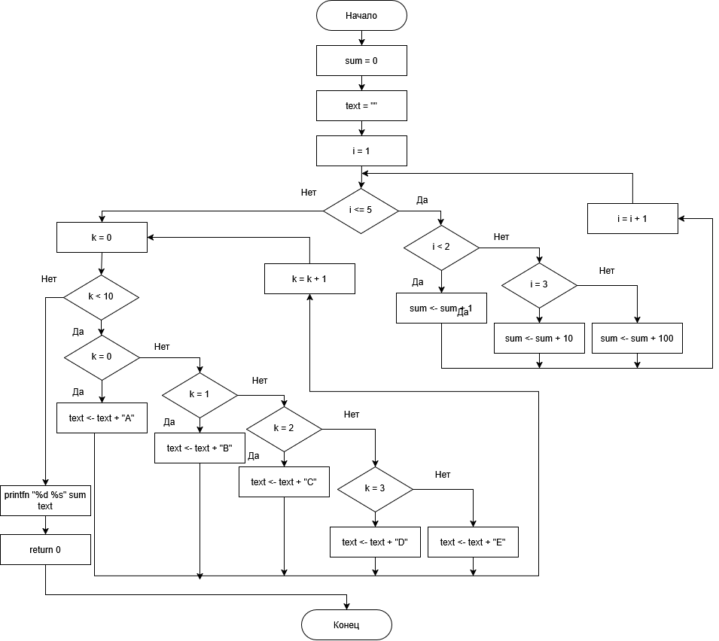

Результаты работы программы
